

Blackjack (Jocul 21)

Să se proiecteze un automat pentru **jocul de 21,** cu 2 jucători. Valorile cărților se generează aleator. Cărțile se împart pe rând celor 2 jucători. După calcularea numărului de puncte propriu, jucătorul decide dacă mai primește cărți sau nu. Se va stabili valoarea minimă considerata acceptată pentru ca un jucător să nu mai dorească si alte cărți. Dacă nici un jucător nu mai dorește carte, se compară valorile pe care le-au acumulat jucătorii și se semnalizează câștigătorul. Se consideră că asul poate lua numai valoarea 11. Proiectul va fi realizat de **1 student**.

Student: Cuc Tudor-Mihai

Grupa: 30217

Coordonator: Pop Diana Irena

Table of Contents

**2** CAPITOLUL 1 : PROIECTARE 2

2.1 Schema bloc 2

2.2 Unitatea de control și unitatea de execuție 3

2.2.1 Maparea intrărilor si ieșirilor cutiei mari pe cele două componente UC si UE 3

2.2.2 Determinarea resurselor 4

2.2.3 Schema bloc a primei descompuneri 4

2.3 Reprezentarea UC prin diagrama de stări (Organigrama) 5

**3** Justificarea soluțiilor alese 6

**4** Manual de utilizare si întreținere 6

**5** Posibilități de dezvoltare ulterioara 6

**6** Bibliografie 6

# CAPITOLUL 1 : PROIECTARE

## Schema bloc

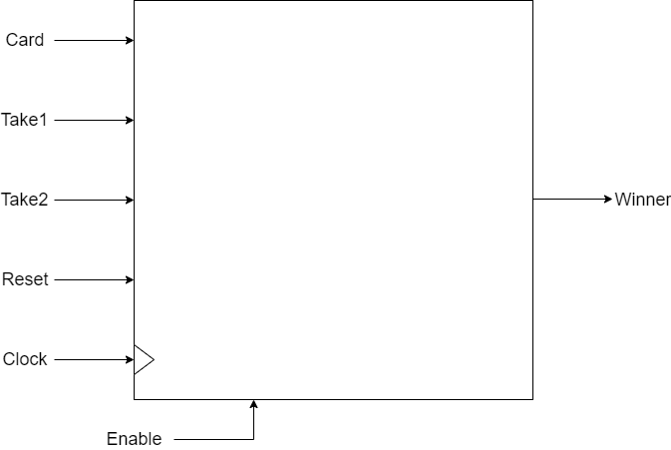

## Unitatea de control și unitatea de execuție

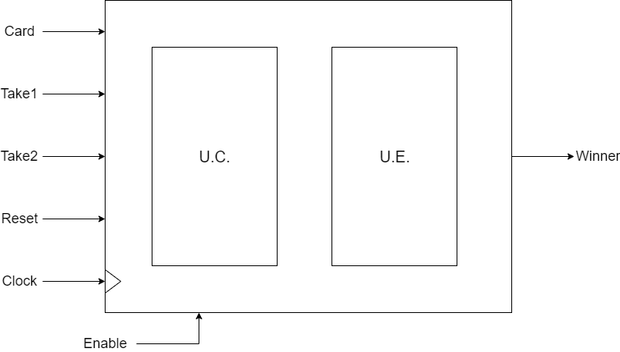

### Maparea intrărilor si ieșirilor cutiei mari pe cele două componente UC si UE

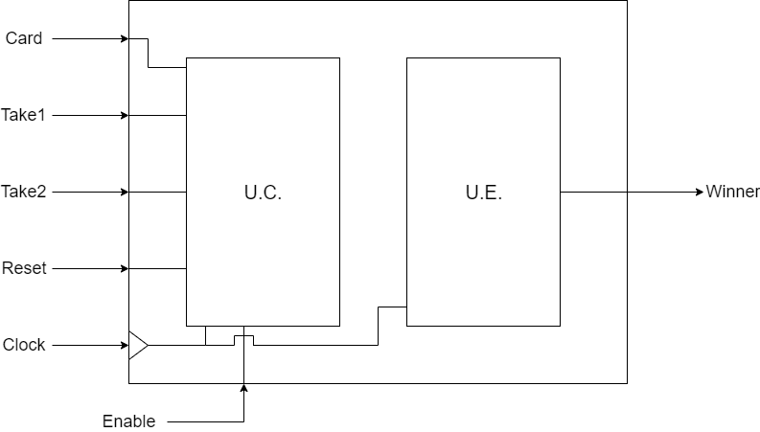

### Determinarea resurselor

1.Comparator a doua numere pe 5 biți

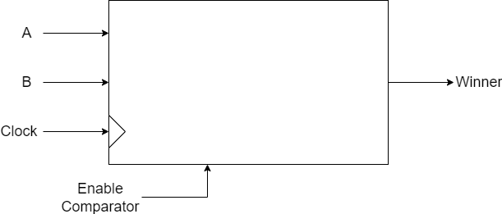

### Schema bloc a primei descompuneri

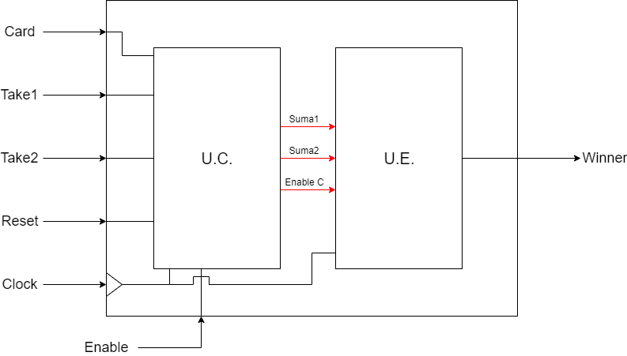

## Reprezentarea UC prin diagrama de stări (Organigrama)

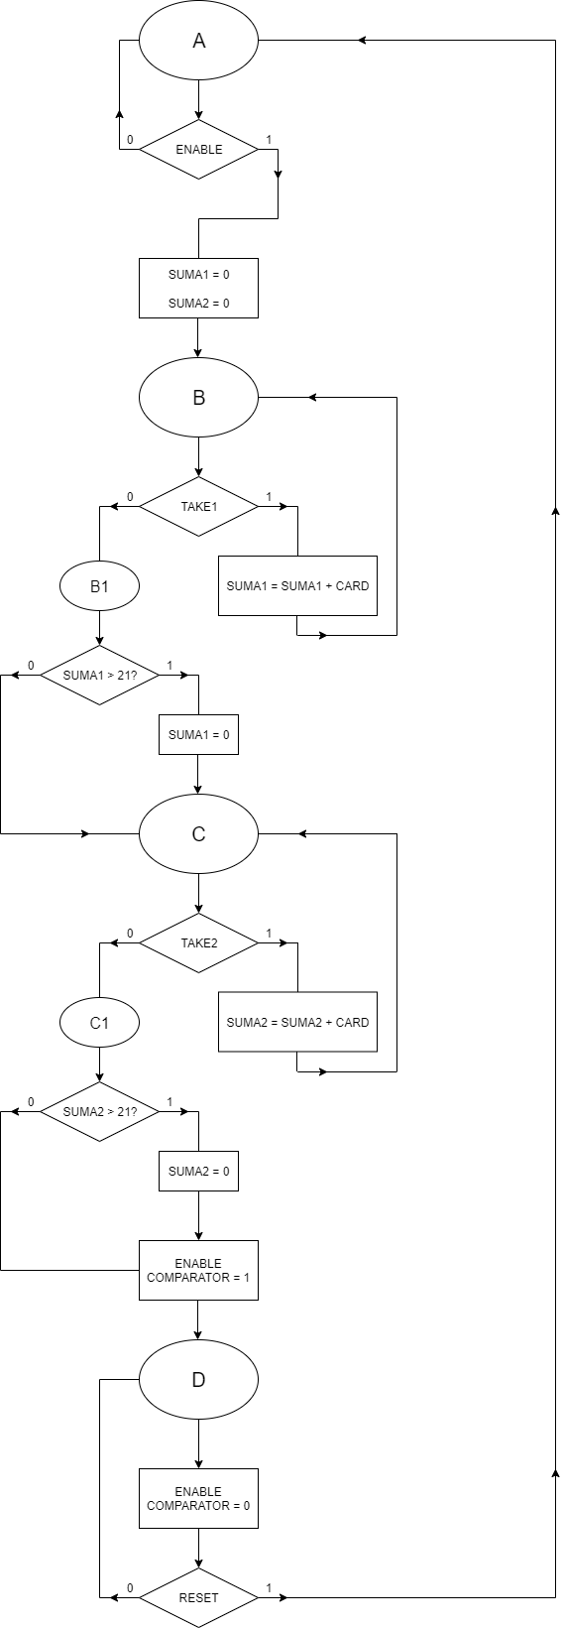

# Justificarea soluțiilor alese

Am ales acest proiect deoarece mă simt atras de ideea de incertitudine si probabilități. Am fost curios sa înțeleg logica din spatele jocurilor de noroc, mai exact a jocului 21. După ce am desenat organigrama pentru a avea o viziune ampla asupra modului in care se desfășoară acest proiect, am considerat ca modul de lucru pe care l-am ales este cel mai eficient.

# Manual de utilizare si întreținere

1. Jocul începe automat in momentul in care butoanele Enable si Take1 sunt setate pe 1. Enable pornește jocul, iar Take1 oferă o carte primului jucător.
2. In momentul in care Take1 este setat pe 0, primul jucător se oprește din a mai primi cărți, iar suma cărților este finalizata si comparata cu 21. Daca jucătorul a adunat mai mult de 21 de puncte, suma acestuia se setează automat la 0, deoarece nu poți câștiga când treci de 21. Se trece la jucătorul al doilea.
3. Pentru ca jucătorul al doilea sa primească cărți, se setează Take2 pe 1, iar pentru a se opri din luat cărți se utilizează aceeași metoda ca si la primul jucător.
4. După setarea lui Take2 pe 0, se compara totalurile de puncte adunate de cei doi jucători, câștigător fiind cel care are un număr mai mare de puncte (desigur, mai mic decât 21, explicația fiind la punctul 2).
5. Daca utilizatorii mai vor sa joace o data trebuie doar sa activeze butonul de reset.

# Posibilități de dezvoltare ulterioara

Programul ar putea fi dezvoltat astfel încât sa poți juca un joc împotriva dealerului (calculatorului), devenind astfel un joc single player. De asemenea puteau fi aduse îmbunătățiri programului meu precum obligația de a te opri din a lua cărți abia după ce ai depășit suma de 17, dar si imposibilitatea de a mai lua cărți după ce este depășita suma de 21.

# Bibliografie

-Laboratoarele VHDL din îndrumătorul de laborator